Уровень  мероприятия | Общешкольный
Место проведения | МБОУ «СОШ № 8 г. Нурлат» РТ
Дата проведения | 06.02.2020 г.
Ответственная организация | МБОУ «СОШ № 8 г. Нурлат» РТ
Название  мероприятия | Фотовыставка «Мой родной край»  Оформление стенда «Мусса Джалиль»
Описание сервисов,  оказываемых во время мероприятия | -
Ключевые показатели: | План | Факт
Количество приглашенных участников
Количество  посетителей |  | 0
Задействованнные СМИ | нет | нет
Бюджет
мероприятия (руб.)
Фотофиксация | 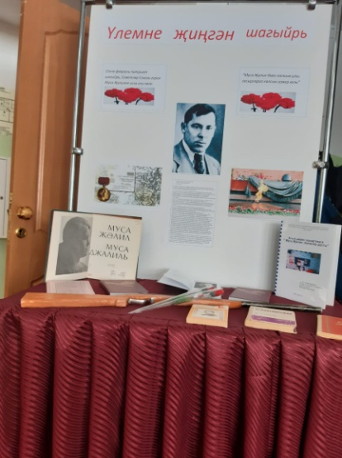  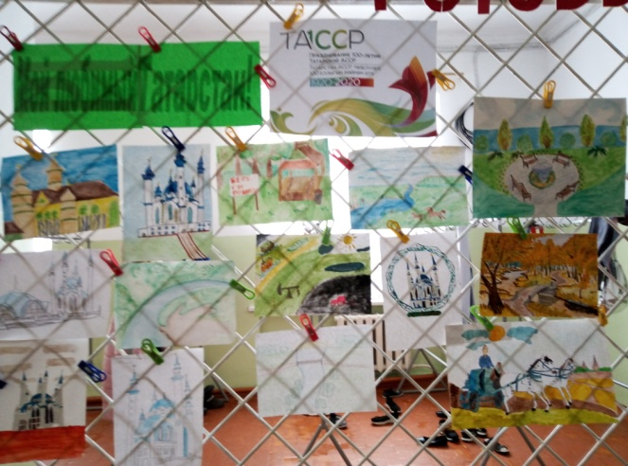
Комментарии | Дополнительная информация, дополнительные показатели
Ответственное лицо от  организации | Столярова Т.П.

